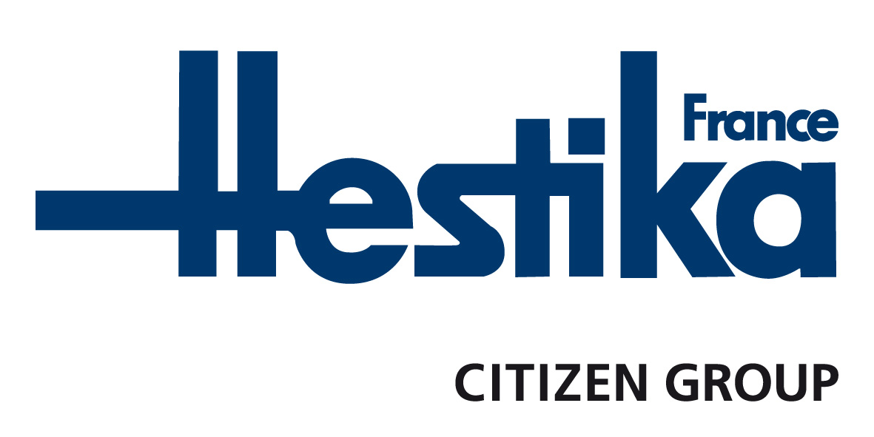

LE SPECIALISTE DU TOURNAGE DE PRECISION

COMMUNIQUE DE PRESSE

Hestika France et le médical
- Précision, qualité de surface et productivité des machines Citizen
- Focus sur la Citizen-Cincom D25

Saint-Mandé (94), le 15 février 2019. Le constructeur japonais de machines-outils Citizen a développé des machines très orientées « médical ». Commercialisées dans l’hexagone et le Maghreb par Hestika France, elles bénéficient de caractéristiques spécifiques et d’options qui répondent parfaitement aux exigences de ce secteur de pointe. Plus de 200 machines Citizen sont installées en France pour le médical, essentiellement les séries M et L de la gamme Citizen-Cincom. Focus sur la dernière-née, la dénommée D25, qui propose un environnement spécifique au médical.

Précision, qualité de l’état de surface et temps de production pour répondre aux exigences du médical.

Citizen est reconnue pour la grande précision de ses machines, critère n° 1 pour l’usinage dans le secteur médical. Les machines sont équipées de sondes à compensation thermique pour une grande stabilité, quel que soit l’environnement de la machine. Les axes sont équipés de vis à bille de haute précision conçues et fabriquées par Citizen, tout comme les broches et contre-broches.

De par leur grande stabilité et rigidité, les machines Citizen offrent un état de surface de haute qualité. Afin de réduire les temps improductifs, les logiciels Mitsubishi et Fanuc ont été optimisés. Tous les mouvements d’axes sont anticipés et les changements d’outils sont extrêmement rapides.

L’entreprise AFT Micromécanique (groupe Acrotec), fondée en 1997, est située à Fillinges (74). Elle est spécialisée dans l’usinage de dispositifs médicaux : implants ou instruments.
Jérôme Fresard, Directeur Général, explique : « Notre parc Tournage est exclusivement composé de machines Citizen, avec à peu près toute la gamme. Ces 17 machines répondent parfaitement aux exigences du médical, à savoir la fiabilité et la précision. Elles tournent toute l’année et font preuve d’une grande longévité, d’où un faible coût de maintenance. De plus, leur rapport prix/performance est intéressant. Prochainement, nous envisageons d’investir dans la Citizen D25. »

Le changement rapide de série, autre point fort de Citizen pour le Médical

Afin de mieux répondre aux besoins des praticiens et des patients, le secteur médical a vu la variété de sa production augmenter. En conséquence, les séries ont diminué en quantité. Parfaitement inscrites dans cette tendance, les machines Citizen sont particulièrement rapides pour la mise en œuvre d’une nouvelle série, grâce à la facilité de programmation et à la simplicité des réglages.

Avec le logiciel conversationnel intuitif Wizard, il est facile et rapide de générer un nouveau programme. Le système de programmation ISO va également dans le sens de la simplification au niveau de la structure du programme.

Avec le réglage semi-automatique des outils, ces derniers peuvent être appelés automatiquement pour venir se positionner sur la barre. Cette automatisation diminue le temps de réglage par deux, au minimum, pour chaque outil.

A l’instar des tours à came, l’opérateur peut faire défiler le programme, grâce à une manivelle, tout en contrôlant l’usinage de la pièce et revenir à cette pièce autant de fois qu’il le souhaite. Cette spécificité permet de valider la première pièce en production plus rapidement.

Des machines pour le dentaire, le rachis et l’orthopédie

Les machines Citizen, organisées par diamètres spécifiques, sont dédiées à certains secteurs du médical. Les modèles L12-VII, LV20-VIII, X et XII, M16-V et M16-VIII sont destinés aux pièces de petit diamètre, par exemple dans le dentaire : les vis de cicatrisation, implants droits, moignons angulés, multi-units, forêts à percer, etc.
Les machines M32-V et M32-VIII sont destinées aux pièces de plus gros diamètre, notamment pour le rachis et l’orthopédie : col fémoral simple ou articulé, vis de blocage et clous fémoraux…

Pour répondre aux spécificités de ces pièces, Citizen propose des options. Citons les têtes à tourbillonner, pour le filetage extérieur des différentes vis et implants, afin de gérer facilement le nombre d’entrées des filets et la qualité du filetage tout en préservant l’usure des plaquettes. Citons également les broches haute fréquence électriques jusqu’à 80 000 tours pour le tourbillonnage intérieur et le perçage rapide. Sans oublier une ouverture de pince spécifique pour la prise de pièces complexes.

Citizen a inclus sur certains types de machines, notamment les séries M et D25, des équipements qui facilitent le travail dans le médical. L’éjecteur numérique de la série M (16, 32 mm) accompagne la pièce afin d’éviter tout blocage dans la contre-pince. Un grappin capte la pièce en temps masqué et la dépose délicatement dans un système de réception adapté à la production de pièces médicales car équipé d’une surface amortissante ou d’un carrousel trieur de pièces.

La Citizen D25 propose un environnement spécifique au Médical

En plus des caractéristiques précédemment mentionnées, la D25 propose un environnement spécifique au médical. Il s’agit notamment de deux peignes pour travailler en broche 1 dont un peigne mobile sur 3 axes X,Y,Z. Ce qui facilite la gestion de la course poursuite en usinage et donc de la maîtrise du copeau, du temps de production ainsi que de l’état de surface.

La D25 est équipée d’un axe B 5 axes continus travaillant sur la broche 1 et 2 pour réaliser toutes les formes en fraisage. Citizen a conçu l’axe B comme un véritable axe de centre de fraisage. La D25 peut travailler avec ou sans canon selon la longueur des pièces.

Cette machine est dotée de la technologie brevetée LFV -Low Frequency Vibration- en option (Trophée de l’Innovation, salon Industrie Lyon 2017). Ce système permet de fractionner le copeau dans tous les modes d’usinage. Particulièrement appréciée dans le secteur médical, cette technologie évite aux copeaux de s’enrouler autour de la pièce et d’altérer son état de surface.

Mais la machine, quelle que soit sa technologie innovante, ne peut seule répondre aux exigences du médical. Les périphériques jouent un rôle d’importance. Hestika France et Citizen ont travaillé sur l’évacuation des copeaux, la haute pression pour la durée de vie des plaquettes, l’état de surface, le forage profond, l’aspiration des fumées. D’autres options comme la détection de bris de forêts, d’outils ou de gestion d’outils frères permettent à la machine de travailler en parfaite autonomie et sécurité.

Enfin, au-delà de l’aspect technique -machines et périphériques-, l’équipe des cinq techniciens d’applications d’Hestika France, forte d’une expérience significative dans le médical, auprès de nombreux clients et depuis de nombreuses années, contribue aussi largement à répondre aux exigences de ce secteur de pointe.

FIN

Visuels (mention obligatoire HESTIKA France) :

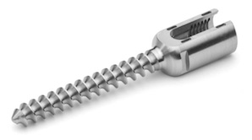  Vis insérée dans les différents corps vertébraux à des fins de fixation. | 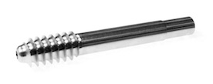  La vis pour col fémoral permet de restaurer la mobilité complète de l’articulation immédiatement après l’intervention chirurgicale.
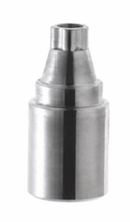  Adaptateur - application dentaire. Usiné sur M16-V, diamètre 5,18 x 10,63mm. Titane grade 5. 550 secondes | 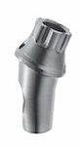  Pilier - application dentaire. Usiné sur M16-VIII diamètre 4,5 x 9,35 mm. Titane grade 5. 227 secondes
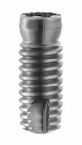  Implant dentaire. Usiné sur M16-V, diamètre 4,1 x 10,75 mm, titane grade 5, 155 secondes | 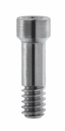  Vis - application dentaire. Usinée sur L12-VII, diamètre 1,8 x 6 mm, titane grade 5, 118 secondes.
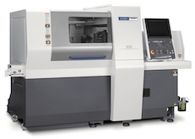  Machine Citizen-Cincom D25 | 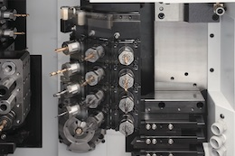  La D25 est équipée d’un axe B 5 axes continus travaillant sur la broche 1 et 2 pour réaliser toutes les formes en fraisage.
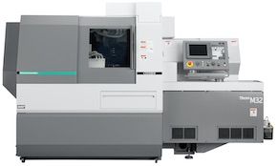
Les machines M32-V et M32-VIII sont destinées aux pièces de plus gros diamètre, notamment pour le
rachis et l’orthopédie

A propos de HESTIKA France :
Spécialiste de la vente de machines-outils de tournage de précision depuis plus de 50 ans, Hestika France fait partie intégrante du groupe japonais CITIZEN. Créée en 1970, l’entreprise s’est développée sur deux sites : Saint-Mandé en région parisienne (94) et dans la vallée de l’Arve, berceau du décolletage, à Cluses (74). Hestika France est constituée d’une équipe de 28 personnes qui assurent la vente, l’installation et le Service Après Vente des machines dans l’hexagone et le Maghreb : les tours poupée mobile Citizen-Cincom et poupée fixe Citizen-Miyano. L’entreprise distribue, par ailleurs, les marques MUPEN (Espagne), EGURO (Japon) et FOCUS (Taïwan). Hestika France évolue principalement dans les secteurs de l’aéronautique, du médical, de l’automobile, de la connectique et de la mécanique de précision.
www.hestika-citizen.fr

Contact Presse :
Véronique Albet
Agence Comcordance
Tel 03 85 21 33 96 – Mob 06 48 71 35 46
www.comcordance.fr

